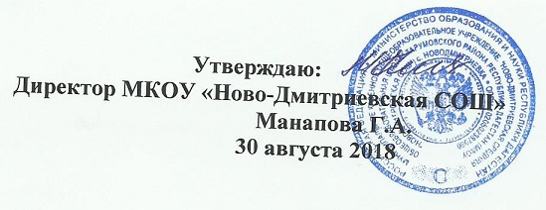

**График проведения открытых уроков по математике,физике и информатике**

**2018-2019 учебный год**

|  |  |  |  |  |  |
| --- | --- | --- | --- | --- | --- |
| № | Учитель | Класс | Предмет | Тема | Дата |
| 1 | Бекишиева М.Ю. | 5 «б» | математика | «Умножение дробей» | 14.03.2019 |
| 2 | Оразлиева А.А. | 8 | физика | «Электрические явления» | 08.02.2019 |
| 3 | Амангулова И.А. | 5 «а» | математика | Сложение и вычитание дробей с разными знаменателями | 02.03.2019 |



**Темы докладов**

|  |  |  |  |
| --- | --- | --- | --- |
| № | Учитель | Тема | Дата |
| 1 | Оразлиева А.А. | «Педагогические технологии на уроках математики ,физики и информатики в условиях реализации ФГОС ООО» | 05.09.2018 |
| 2 | Бекишиева М.Ю. | «Организация личностно-ориентированного обучения на уроках математики,как средство повышения качества знаний учащихся в условиях реализации ФГОС ООО» | 01.11.2018 |
| 3 | Амангулова И.А. | **«Подготовка учащихся к итоговой аттестации в контексте ФГОС второго поколения»** | 26.03.2019 |
| 4 | Бекишиева М.Ю. | **«Технология деятельностного подхода как средство реализации ФГОС ООО»** | 30.05.2019 |